### Gib dem Bild einen Titel und schreibe einen kurze Bildbeschreibung aus der Sicht des "Künstlers". "Wie bist du auf die Idee des Bildes gekommen?"

Notiere.

___________________________________________________________________

___________________________________________________________________

___________________________________________________________________

___________________________________________________________________

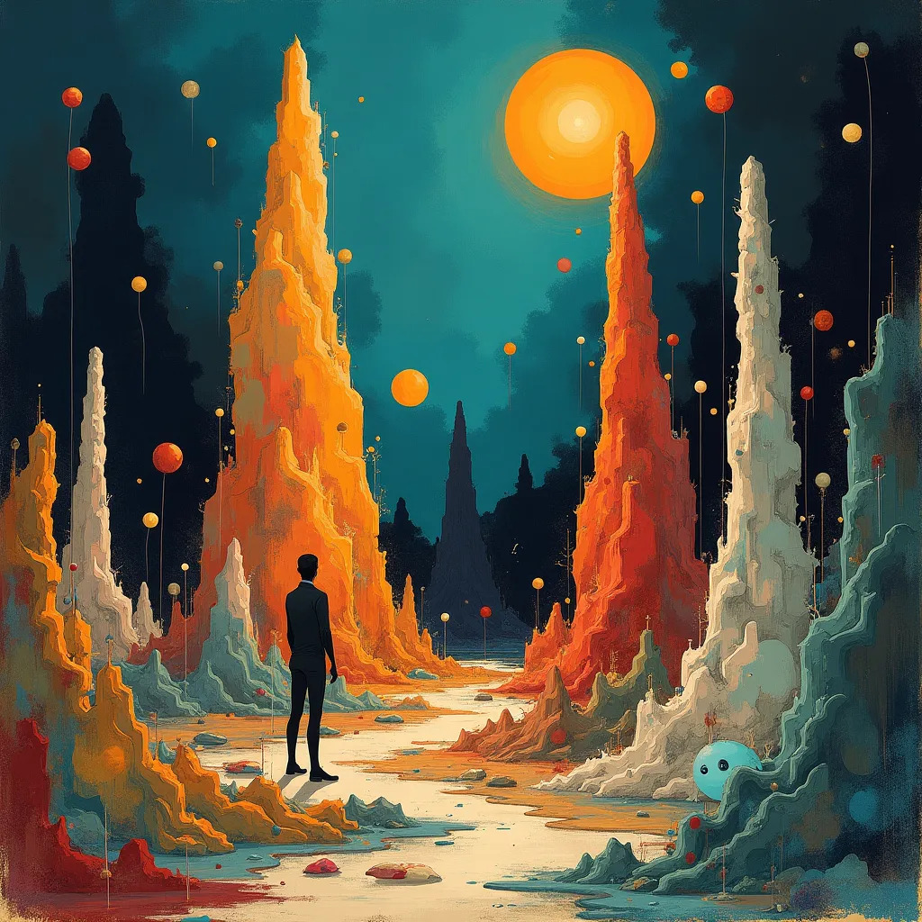

### Analysiere, ob das Bild die typischen Merkmale der gewählten Kunstrichtung aufweist. Gehe dabei auf konkrete Elemente ein, wie Farben, Formen, Komposition oder Themen, und erläutere, inwiefern das Bild dem Stil entspricht oder davon abweicht.

Notiere

___________________________________________________________________

___________________________________________________________________

___________________________________________________________________

___________________________________________________________________

### Das Bild wurde mit einer KI erstellt. Kann ein KI-generiertes Bild als "echte Kunst" bezeichnet werden? Was macht ein Kunstwerk authentisch?

Notiere.

___________________________________________________________________

___________________________________________________________________

___________________________________________________________________

___________________________________________________________________

|  |
| --- |
| Informationen für die Lehrkraft. |

### Merkmale der Kunstrichtung Surrealismus

Der Surrealismus entstand in den 1920er Jahren und wurde maßgeblich von André Breton in Paris initiiert. Diese Kunstrichtung wandte sich gegen traditionelle Normen und strebte an, das Unbewusste und Traumhafte in den künstlerischen Ausdruck einzubeziehen. Surrealistische Werke zeichnen sich durch traumhafte, absurde und phantastische Elemente aus, die neue Erfahrungen und Erkenntnisse ermöglichen sollen.

Zu den Hauptkriterien des Surrealismus zählen die Betonung des Unbewussten, die Ablehnung logischer und rationaler Kunstauffassungen sowie die Nutzung von Traumerlebnissen als Inspirationsquelle. Diese Bewegung wird oft als anarchistisch und revolutionär beschrieben, da sie bestehende Werte und Normen radikal hinterfragt und umstürzt. Der Malstil des Surrealismus ist vielfältig und umfasst sowohl veristische als auch abstrakte Ansätze.

### Vergleich der Merkmale mit dem Bild

Das Bild zeigt eine surreale und farbenfrohe Szenerie, die wie eine außerirdische Landschaft wirkt. Die Szene beinhaltet viele surrealistische Merkmale, wie die traumhaften und phantastischen Elemente. Die ungewöhnlichen Kombinationen von realistischen und abstrakten Formen entsprechen dem veristischen Surrealismus.

Die Farbgebung des Bildes ist kräftig und kontrastreich, was typische Merkmale des Surrealismus wiedergibt, um traumhafte und unwirkliche Szenarien zu betonen. Auch die asymmetrische und dynamische Komposition, die eine gewisse Unruhe und Spannung erzeugt, stimmt mit den surrealistischen Prinzipien überein. Licht und Schatten werden genutzt, um die surrealen Effekte zu verstärken und die Illusion von Tiefe zu schaffen. Oberflächen und Texturen variieren stark, was zur Verfremdung der dargestellten Objekte beiträgt.

Die Kombination von figürlichen und abstrakten Elementen ist ebenfalls typisch für den Surrealismus, da sie zu einer spannenden Mischung aus Erkennbarem und Unbekanntem führt. Die geschwungene und unregelmäßige Linienführung trägt zur lebendigen und organischen Wirkung des Bildes bei. Der unregelmäßige und fragmentierte Rhythmus spiegelt die Irrationalität und das Unbewusste wider.

### Fehlende Merkmale im Bild

Einige zentrale Merkmale des Surrealismus fehlen jedoch oder sind nur schwach vertreten. Während das Bild eine surrealistische Atmosphäre schafft, könnte die Betonung des Unbewussten und die Ablehnung logischer und rationaler Kunstauffassungen stärker ausgeprägt sein. Die Nutzung von Traumerlebnissen als Inspirationsquelle ist zwar implizit vorhanden, jedoch weniger offensichtlich. Es fehlen direkte Hinweise auf anarchistische und revolutionäre Tendenzen, die bestehende Werte und Normen radikal hinterfragen und umstürzen.

### Kritische Analyse der dargestellten Merkmale

Das Bild erfüllt viele der formalen Kriterien des Surrealismus, insbesondere durch die traumhafte Szenerie, die kräftige Farbgebung und die dynamische Komposition. Dennoch bleibt die tiefere, konzeptuelle Ebene des Surrealismus, insbesondere die Betonung des Unbewussten und die radikale Infragestellung bestehender Normen, weniger ausgeprägt. Die menschliche Figur im Vordergrund wirkt ruhig und kontemplativ, was dem anarchistischen und revolutionären Charakter des Surrealismus widerspricht.